第一章：
1.人工智能的三个流派：
行为主义：基于控制论，构建感知-动作型控制系统。
符号主义：基于符号逻辑的方法，用逻辑表示知识和求解问题。
连接主义：基于大脑中神经元细胞连接的计算模型，用人工神经网络来拟合智能行为。
2.智能计算系统是智能的物质载体。
3.第三代智能计算系统探索的思路：
总体思路：具备全面感知能力和超大规模硬件的原始智人是怎样获得智能的？
体系结构：面向海量并发认知智能计算线程和超大规模虚拟环境的计算机和芯片。
算法：有限延迟的认知智能算法，能自主产生语言和文字，从本能之上建立起自己的知识图谱，打通感知到逻辑的鸿沟。
编程框架，操作系统，网络等都为之巨变。
第二章：
1.处理过程：输入-建模-实现-运行-输出。
2.什么是回归：一种用统计方法来分析一个因变量和一组自变量关系的一个方法。
线性回归：自变量和因变量之间的关系是线性的。
3.梯度下降法（迭代法）寻找参数：
初始先给定一个$\hat{w}$，如0向量或随机向量；沿着梯度下降的方向进行迭代，使更新后的L($\hat{w}$)不断变小 $\hat{w}=\hat{w}-α\frac{∂L(\hat{w})}{∂\hat{w}}$, $α$称为学习率或步长。迭代至找到使得$L(\hat{w})$最小的$\hat{w}$值停止，从而得到回归模型参数。
4.感知机模型：H(x)对应一个超平面，模型参数(w,b)。感知机的目标使找到一个(w,b)，将线性可分的数据集T中的所有的样本点正确地分为两类。
如何求出超平面S的表达式：
策略：假设误分类的点为数据集M，使用误分类点到超平面的总距离来寻找损失函数。
问题转化为寻找(w,b)使得损失函数极小化的最优化问题。可使用随机梯度下降法。
随机选取误分类的对w,b以η为步长进行更新，通过迭代可使得损失函数L(w,b)不断减小，直到为0.
5.全连接的两层神经网络模型也称为多层感知机(MLP)。将大量神经元模型进行组合，用不同方法进行连接并作用在不同的激活函数上，就构成了人工神经网络模型。
6.神经网络的模型训练目的：调整参数使得模型计算值$\hat{y}$尽可能与真实值y逼近。
7.正向传播：根据输入，经过权重、激活函数计算出隐层，将输入的特征向量从低级特征逐步提取为抽象特征，直到得到最终输出结果的过程。
8.反向传播：根据正向传播的输出结果和期望值计算出损失函数，再通过链式求导，最终从网络后端逐步修改权重使输出和期望值的差距变到最小的过程。
作用：将神经网络的输出误差反向传播到神经网络的输入端，并以此来更新神经网络中各个连接的权重。
当第一轮反向传播法完成后，网络的模型参数得到更新，网络进行下一轮的正向传播过程，如此反复的迭代进行训练，从而不断缩小计算值与真实值之间的误差。
9.神经网络的模型训练不准怎么办：调整网络拓扑结构；选择合适的激活函数；选择合适的损失函数。
10.神经网咯结构：输入×隐层×输出层。输入：神经元个数=特征维度。输出层：神经元个数=分类类别数。（给定训练样本后，输入和输出层节点数就确定了。）
10.激活函数：给神经元引入了非线性因素，使得神经网络可以任意逼近任何非线性函数，因此神经网络可以应用到众多的非线性模型中。
11.激活函数需具备的性质：
可微性，尤其是当优化方法是基于梯度的；
输出值的范围：当激活函数输出值是有限的时候，基于梯度的优化方法会更加稳定，因为特征的表示受有限权值的影响更显著；当激活函数的输出是无限的时候，模型的训练会更加高效，但此时需要更小的学习率。
12.损失函数：同一算法的损失函数不唯一；损失函数是参数(w,b)的函数；是个标量；要对参数w,b可微（全微分存在，偏导数存在）；又称代价函数、目标函数。
13.欠拟合：训练考虑的维度太少，拟合函数无法满足训练集，目标误差较大。
过拟合：训练考虑的维度太多，使得拟合的函数很完美的接近训练数据集，但泛化能力差，对新数据预测能力不足。
14.神经网络规模扩大导致的致命问题：过拟合、泛化能力差。解决办法：正则化。
15.泛化：提升模型在测试集上的预测效果。
16.抑制过拟合办法：参数范数惩罚、稀疏化、Bagging集成、Dropout、提前终止、数据集扩增等正则化方法。
17.L1正则化：使$w_{i}$接近于0，L2正则化：减小区间导数值。都是在目标函数（损失函数）中增加一项惩罚项。
稀疏化：训练时让90%的权重或神经元为0，降低正向传播时的计算量。
Bagging集成方法：训练不同的模型来共同决策测试样例的输出。
Dropout正则化：训练过程中随机地删除一些隐层单元。
提前终止：训练较大的网络模型时，返回预定迭代次数内测试误差达最低的参数设置。
多任务学习：通过多个相关任务的同时学习来减少神经网络的泛化误差。
数据集增强：使用更多的数据进行训练，可对原数据集变换形成新数据集添加到训练数据中。
参数共享：强迫两个模型（有监督和无监督模式下的训练模型）的某些参数相等，使其共享唯一的一组参数。
第三章
1.CNN组成：卷积层(conv)、池化层(max pool)、全连接层(FC)、Softmax。
卷积神经网络的两个重要特征：局部连接、权重共享。
2.卷积层：边界扩充(padding)：扩大输入图像/特征图的尺寸，防止深度神经网络中特征图被动持续减小，强化图像边缘信息。
卷积步长(stride)：滑动卷积窗口时每次移动的像素点个数，与padding共同决定输出特征图尺寸。
3.为何选择“深”而非“广”的网络结构：浅层的卷积层感受野小，学习到局部特征，深层的卷积层感受野大，学习到整体特征。多个小卷积替代大卷积，获得更多样的特征同时所需权重数量也更少。
4.top-1错误率：模型预测结果中，排在第一位的类别不是正确类别。
top-5错误率：正确类别没有出现在模型给出的前五个类别中。
5.图像分类算法：
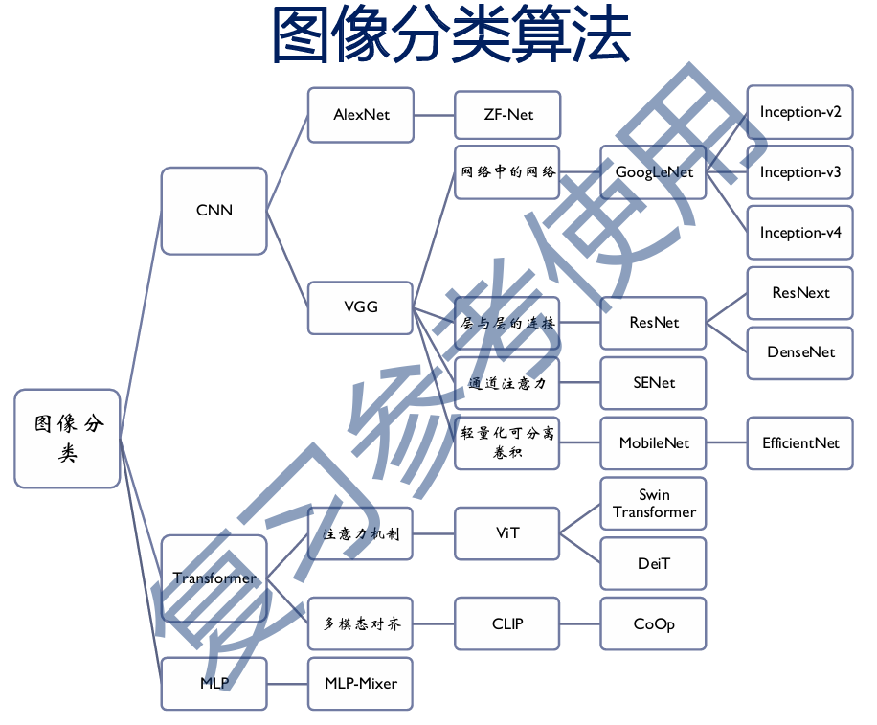
6.YOLO算法主要思想：将目标检测问题转为直接从图像中提取bounding boxes和类别概率的单回归问题。
7.生成对抗网络GAN：解决问题是从训练样本中学习出新样本。为无监督、预测学习提供算法框架。应用包括人脸生成、风格转换、Super resolution.
生成器（伪装者）：找出观测数据内部的统计规律，尽可能生成能够以假乱真的样本，使判别网络输出接近0.5，难以区分真假。
判别器（警察）：判断输入数据是来自真实样本集还是生成样本集。如果是真样本，输出接近1；如果是生成样本，输出接近0.
问题：生成图像缺乏多样性；模式崩溃、由对抗性带来的难以训练。
8.扩散模型优势：训练过程没有对抗，训练更容易；不会受到模式崩溃的影响；能产生多样化图像。
9.循环神经网络任务特点：按时序输入的数据之间不是相互独立的，前后数据之间有相关性，所以网络要有存储信息的能力。应用场景：机器翻译、图片描述、视频标注、视觉问答。
10.隐藏状态h(t)既和当前时刻输入相关，也和上一时刻h(t-1)相关。
11.长短期记忆模型(LSTM)：隐藏状态：作为神经网络的记忆，保存着网络先前观察到的数据信息。单元状态：类似信息传送带，贯穿整个连套，只有一些小的线性相互作用，容易让信息以不变的方式向下流动；LSTM有能力向单元状态中移除或添加信息，这种管理结构称为门限。
12.Seq2Seq：由编码器(encoder)和解码器(decoder)两部分组成。编码器根据输入数据生成固定长度的语义编码；解码器根据该语义编码输出处理结果。Seq2Seq模型适用于输入序列和输出序列不等长的情况。
问题：固定长度的语义编码难以存储较长的输入序列的所有信息，严重影响模型性能；语义编码中每个元素权重相同，模型无法区分各个元素的重要程度。使用注意力机制解决。
13.注意力机制：对输入部分赋予不同的权重，抽取、聚焦少量重要信息，有效提升基于RNN(LSTM)的Seq2Seq模型的信息处理能力。优势：聚焦关键信息；参数少，计算和存储开销小；可并行运算，比RNN等序列化计算速度快。
14.预训练：在大规模无标记的语料库上进行。如给定前n-1个词，预测第n个词（无监督学习）。微调：对每个特定下游任务利用有标记数据进行微调。
15.智能体系统：LLM充当智能体的大脑，将复杂任务分解，并在每个子步骤实现自主决策，处理更加复杂的行动决策任务。常用方法：思维链、思维树。
16.神经网络量化：通过将高位宽数据离散化得到低位宽数据进行网络的表示和计算。
17.神经网络量化方法：
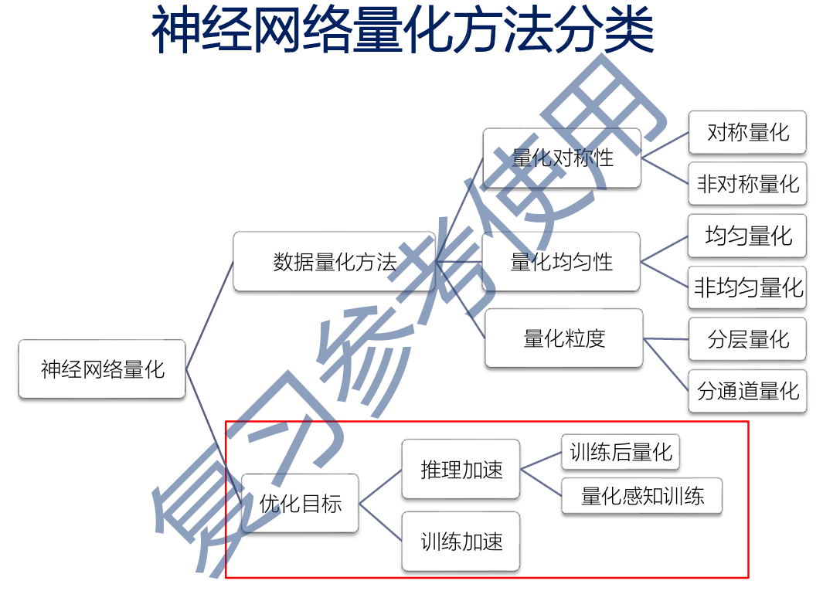
训练后量化：全精度训练得到预训练模型后，通过小部分数据尽心校准，计算量化参数进行量化，得到量化后的模型。仅进行前向传播的量化。特点：量化时无需微调或训练网络，可直接得到量化后的模型。计算流程简单，成本低，但对数据拟合效果有限，在低位宽时准确率较低。
量化感知训练：对原始预训练模型进行量化，然后对整个网络进行微调，最后得到低位宽表示的模型。微调时，前向传播进行量化，反向传播不进行量化。特点：要在量化后的预训练模型上进行微调或再训练。在低位宽时能获得更高的准确率，但复杂，成本高。
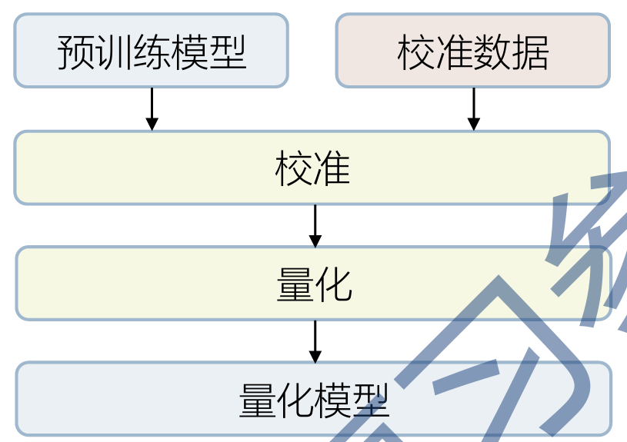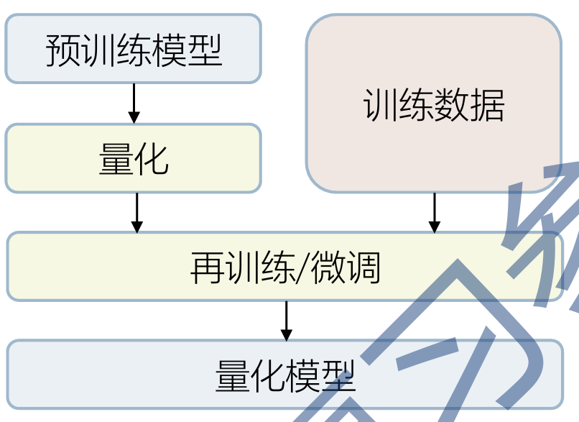
量化训练：从初始化参数进行从头训练的整个过程中使用量化，对深度神经网络的激活值、权重和梯度都进行量化。特点：不使用预训练模型，直接从头训练，以降低训练成本。
18.图像风格转换：
给定一张风格图像a和内容图像p。风格图像经过CNN生成的feature maps组成风格特征集A；内容图像p通过CNN生成的feature maps组成内容特征集p。输入一张随机噪声图像x,随机噪声图像x通过CNN生成的feature maps构成内容特征和风格特征集合F和G，目标损失函数由A(风格特征集),P(内容图像),F(生成内容特征),G(生成风格特征)计算得到。优化函数通过希望调整图像x,使其最后看起来既保持内容图像p的内容，又有风格图像a的风格。
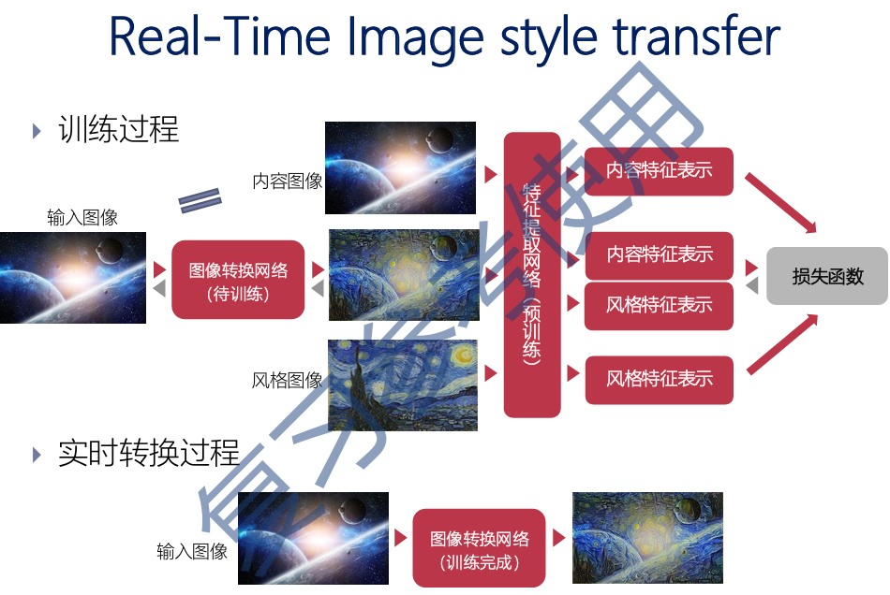
19.小结：
适合图像处理的卷积是神经网络：
CNN总体结构、优化方法
图像分类：AlexNet,VGG,Inception系列，RseNet；
目标检测：检测算法评价指标，R-CNN系列，YOLO，SSD
图像生成：生成对抗网络和扩散模型。
适合语音/文本处理的循环神经网络：
循环神经网络的应用，网络结构，正/反向过程，梯度消失原因，LSTM和GRU
从深度学习到大模型：
Seq2Seq，注意力机制，Transformer结构
自然语言处理大模型：BERT,GPT系列
图像处理大模型:DETR,VIT,Swin Transformer,DIT,CLIP,BLIP系列
基于大模型的智能体系统
神经网络量化：
原理，不同优化目标下的量化方法，大模型量化。
第四章
1.深度学习编程框架：将深度学习算法中的基本操作封装成一系列组件，这一系列深度学习组件，即构成一套深度学习框架。
2．Numpy基本语法
·np.array([[0,1],[2,3],[4,5]])
·np.arange(3,9,3) # 输出[3,6] np.arange(3,9,10) # 输出[3,6,9]
·np.eye(n,m,k)返回n*m二维数组，对角线为1，k整数表对角线右移
·np.eye(num_class)[label_array]: np.eye(3)[0,1,0,2],num_class表标签数量，label_array表每行位置。
·ndarray.shape(),对2*3的数组输出(2,3)
·np.reshape(a,newshape)，将原数组按照newshape重塑返回，元素数量不变
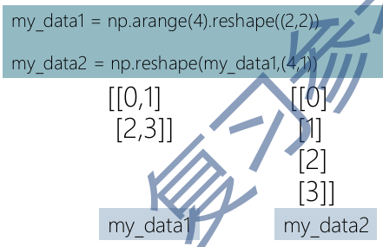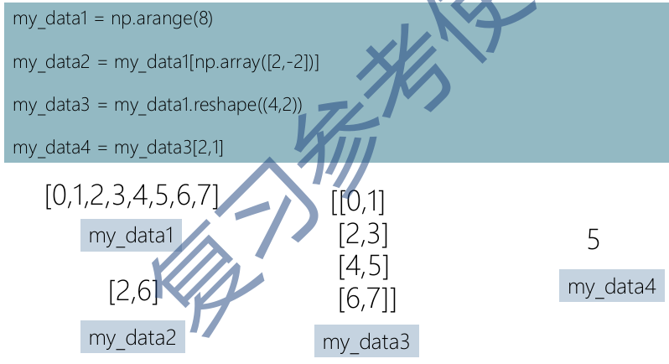
·数组.resize(new_shape)，对多出位置补0，np.resize(),多出位置从原数组第一个开始依次补。
3.张量：是计算图上的数据在，用张量统一标识所有数据，张量在计算图的节点之间传递。张量对应了神经网络中在各个节点之间传递、流动的数据。张量即是n维的数组，数组的维数就是张量的阶数。0阶标量，1阶向量，2阶矩阵。
4.·torch.devive()指明tensor所在的设备名、设备序号
·tensor.to()进行张量的数据类型或设备类型转换。
·将GPU上的张量转换成numpy数组，需先将张量转换到CPU上，再转换成Numpy
My_data2=my_data1.cpu().numpy()
·my_data3=torch.arange(6), my_data4=my_data3.reshape(-1,2)，转换成(3,2)
5.张量的数据格式：张量数据可以有多种数据格式，代表了多维数组以何种线性存储方式在存储空间中存储。例子：用于训练或推理任务的多张RGB图像N=1,C=3
N:batch size数据个数 C:channel通道数 H,W:宽高
·my_data1 = torch.arange(0,24).view([2,3,2,2])，创建2张图片，每张图片3通道，每通道2*2
·print(my_data1[:,0:2,1,:])读取两张图片中通道数为0，1，高度方向序号为1的像素
·张量的维度压缩、扩展
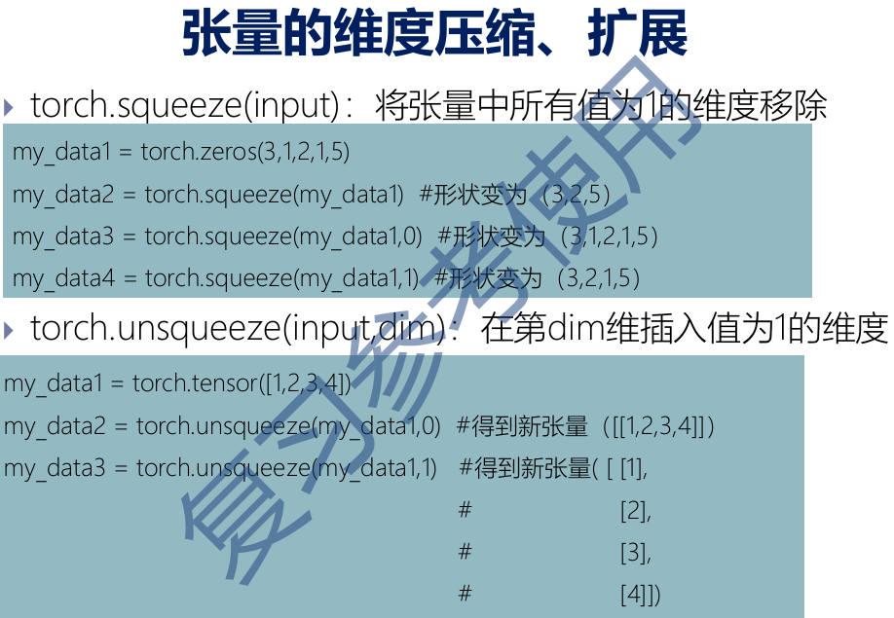
6.原位操作(in-place)：在存储原张量的内存上直接计算更新张量值，而不是先复制张量再计算更新。其标志是在原操作语句后添加_,与python中的+=,*=类似。
特点：能节省内存占用；会覆盖原张量，如果在模型训练时使用原位操作来更新张量梯度，则每次迭代计算所得梯度值将被覆盖，破坏模型训练过程；对多个张量同时引用一个张量时，对该张量原位操作会影响其他张量操作。
7.操作的广播机制：
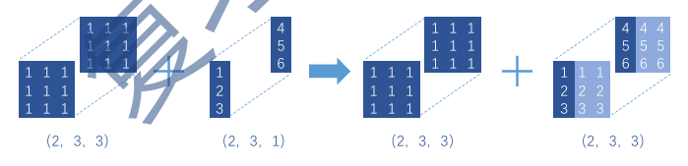
8.计算图：编程框架中使用有向图来描述计算过程。有向图包含一组节点和边。计算图对应了神经网络的结构。
静态图 | 动态图
先定义整张图，再运行 | 即时运行，网络模型可在运行时修改
可对图进行全局优化，获得更快的运算速度 | 代码编写灵活，可立即获得执行结果，调试方便
调试不方便 | 优化不方便
9.如何构建神经网络：自定义神经网络或直接调用预训练模型torchvision.models，包含了用于处理不同任务的各种模型，如图像分类、语义分割、目标检测、关键点检测等。
10.·pytorch使用模块module表示神经网络。
·torch.nn.Module用于封装pytorch模型及组件的几类，自定义模型需继承该基类。
·包含了__init__,forward方法，__init__方法定义了Module的内部状态，自定义模型时需调用该方法进行模型的初始化。
·forward定义了每次调用需要执行的计算操作，自定义的子类会将其覆盖。
11.自定义网络模型的方法：
继承torch.nn.Module类；通过__init__方法初始化整个模型，定义模型结构及待学习的参数，再用forward方法定义模型的前向计算过程；Pytorch支持模型的自动梯度计算，在forward()中无需定义反向计算过程。
12.模块类(module)中包含两种不同状态的参数：
·paramters:可学习的参数，即反向传播时可以被优化器更新的参数；
·buffers:不可学习的参数，即反向传播时不可以被优化器更新的参数。
··paramter和persistent buffer参数保存在状态字典(state_dict)中。
··保存模型时，保存的时包含在state_dict中的参数。
13.torch.nn.Sequential：一种序列容器，继承自Module类，将一系列计算操作封装成一个序列，通过dorward(x)调用，对张量进行序列中的一系列操作，返回最后一个操作的输出。如nn.Sequential(卷积，激活，池化)。
14.直接调用预训练模型：基于某一种网络结构，首先在一个初始任务场景、初始数据集上训练好一个模型，然后再应用到目标任务上，不需要从零开始训练模型，只需要调用已有的预训练模型参数，进行简单的微调，能节省大量的计算资源和计算时间。
15.torchvision.models包含了大量的预训练模型，可用于图像分类、语音分割、目标检测、视频分类、关键点检测等任务。
第五章：
1．Pytorch整体架构：
·计算图构建模块：完成从输入的用户程序到编程框架内部原始计算图的转换过程，编程框架的入口模块。
·分布式训练模块：应对更大规模的神经网络，将训练、推理任务从一台设备扩展到多台设备。
·深度学习编译模块：对计算图分别进行图层级和算子层级的编译优化，从而提升单设备上的执行效率。
·计算图执行模块：将优化后的计算图中的张量和操作映射到指定设备上进行具体执行，并给出编程框架的输出结果。
2.正向传播：输入张量经过搭建的神经网络层层计算传递，并最终获得计算结果的过程。
3.正向传播的构建形式：
动态图：在执行函数时，按照函数顺序逐条语句地生成节点，立即计算并返回结果，易调试但性能优化空间有限。
静态图：在执行计算之前构建好所有图上的节点，在图运行时才计算整个计算图并返回最终结果，不易调试但性能好。
4.反向传播：正向计算得到的结果和目标结果存在损失函数值，对其求导得到梯度，并使用该梯度更新参数。
5.深度学习编译：接收以计算图形式表示的深度学习任务，并在指定硬件平台上生成高性能代码。
图层级优化：子图替换、常量折叠、公共子表达式删除、布局优化以及算子融合。
算子层级优化：自动调优，基于搜索的方法和基于多面体模型的方法。
6.图层级编译优化：不关心特定算子的具体执行过程，而关心数据在图中的流动过程。
·图优化方法：子图替换，讲原计算图中的节点(计算操作)替换为能等价但运算逻辑更优的形式。常量折叠，代数化简，布局优化，算子融合：横向-多个小矩阵相乘合并为一个大矩阵乘；纵向：多个小算子融合为一个大算子。
7.算子层级编译优化：接收图层级编译优化后的计算图节点作为输入，将其下降到算子层级中间表示上，最终生成目标硬件后端上的代码。其过程中最重要的是算子调度和自动调优。
·自动调优：通过搜索的方式确定合适的调度配置。典型流程由三部分构成：空间搜索、性能测量、代价模型。核心是空间搜索。
7．为什么需要分布式训练：
大模型机器相关应用的蓬勃发展；更大的参数量和更多的训练数据导致训练过程总的算力墙和存储墙。
8.分布式训练的基础：分布式架构和分布式同步策略。
9.参数服务器：将所有节点分为中心节点和计算节点。
·中心节点存储参数和梯度更新。
·计算节点完成中心节点下发的实际计算任务，仅与中心节点通信以更新和检索共享参数。
10.分布式同步策略：同步通信、异步通信。
·同步通信：需要等待全部计算节点完成本轮计算后才进行通信。使用同步障确保计算节点之间的数据一致性。可能导致较大的延迟和通信开销。
·异步通信：每个计算节点可以随时和其他设备进行通信。
11.分布式计算方法：
·数据并行：每个设备共享完整模型副本，解决单节点算力不足问题。
·模型并行：解决单节点内存不足的问题。算子内并行-大型算子计算所需内存超过单设备内存容量，对大型算子进行切分；算子间并行-模型总内存需求超过单设备的内存容量，在算子间进行切分。
·流水并行：在模型中并行构建流水线，并利用流水线调度。
12.分布式训练框架中主要的两个模块：划分模块、通信模块
第六、七章
1.算法的执行：算子、程序、指令、执行。
2.冯·诺依曼结构：指令被视为数据存储在主存储器中。
3.哈佛结构：指令缓存和数据缓存分离。允许同时进行取指和访存。
4.·容量失效：循环访问数据超过缓存容量，LRU缓存失效。
·访问方法：逐字访问不命中时，缓存以行为单位替换。
·临界步幅：条带状访问使组相联缓存提前遭遇容量失效。
·伪共享：两核交替修改同一行，交替无效对方本地缓存。
5.运算密度：运算量与I/O数据量之间的比例。
第八、九章
1.计算模型：程序员可见的为定制运算单元和并行计算架构。
2.大语言模型：通过对自然语言进行建模得到概率模型来预测某个位置的词序列的概率。
3.多模态大模型：在文本数据的基础上，将图像、语音等多种模态数据也引入大模型。
4.·训练：在训练阶段，使用大量的语料数据和大规模的计算资源，从头训练大模型的模型参数。
·预训练：使用大量五标注的语料数据，旨在通过训练让大模型学习到通用的语言能力和知识。
·微调：为了提升大模型在特定下游任务的表现，使用特定任务的数据训练大模型。
·推理：在大模型训练完成后，使用大模型完成相关任务。

